BST202M.03GB

EASY-PULLER

BST202

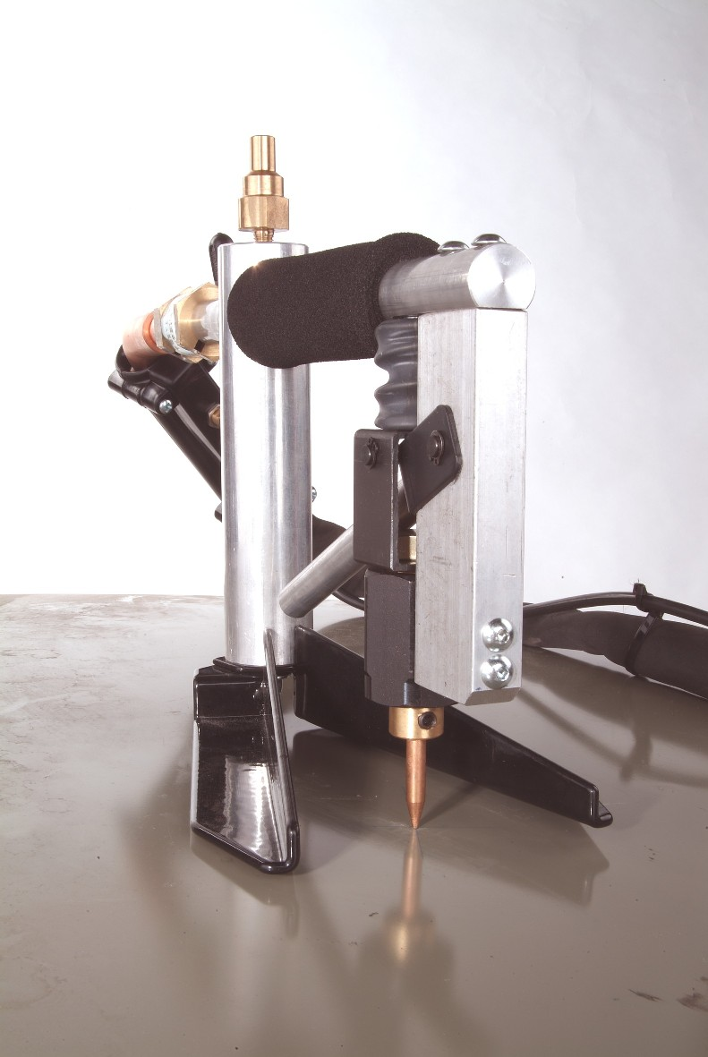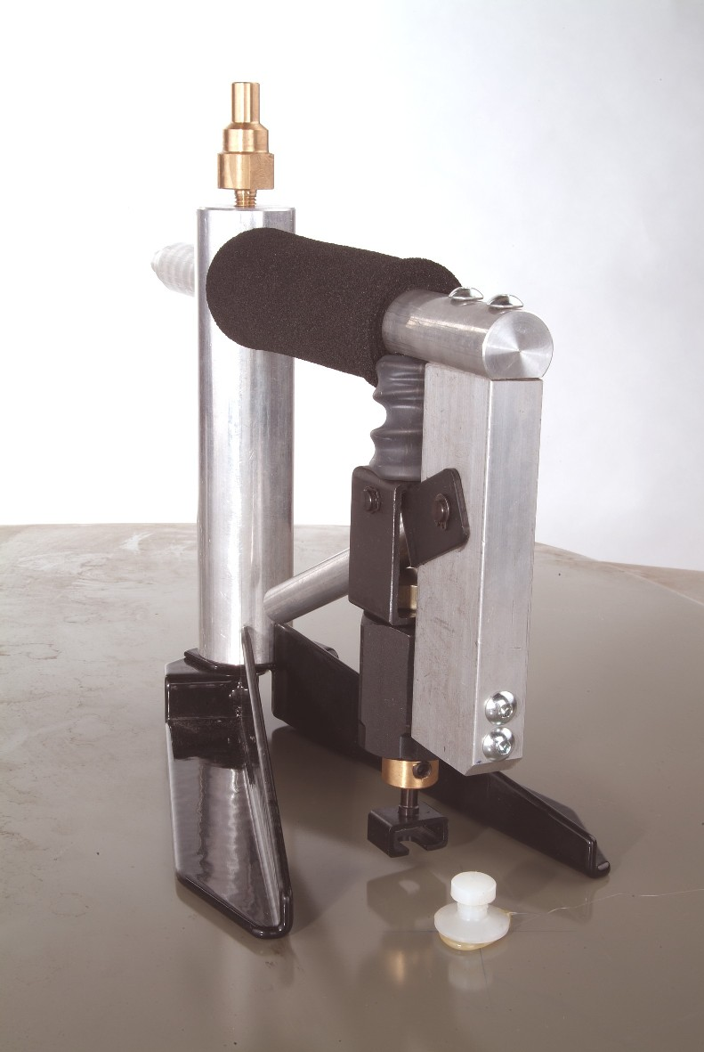

操作说明书

绪论
Easy-Puller是专业汽车车身修复拉拔工具。使用它可使拉拨工作变得非常容易，使用者可免除拉拔后的重新喷漆工作。仅需要几秒钟，这个免漆拉拨器就可转变为普通使用电极的拉拨器。
使用者可进行高精确度、牢固的、经济的凹痕拉拨。

变形
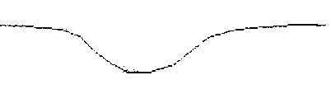
使用胶水可免去油漆工作
胶垫准备
- 将胶水枪连接到插头上，将胶棒插到枪里并等上4-5分钟。胶必须是液体的。
- 使用稀释剂*清洁工作表面和准备使用的衬垫。
- 不要碰衬垫和工作表面，以确保胶能很好地进行粘合。
- 使用一个中型的、毛毡尖笔在需要拉拨的碰撞点作标记。这个点设置到变形最深的部分。然后按所示画四条线。（图1）

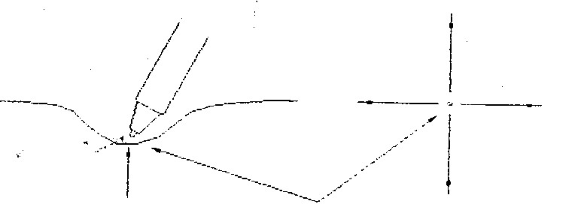图 1
选择最合适的衬垫，直径与变形的直径相似（20到25mm）。
- 滴足够的胶到衬垫让以填平变形的凹陷部分（3到4mm）。（图2）
*使用任何品牌的丙稀酸合成的或磷酸稀释剂，不要使用清洁稀释剂。
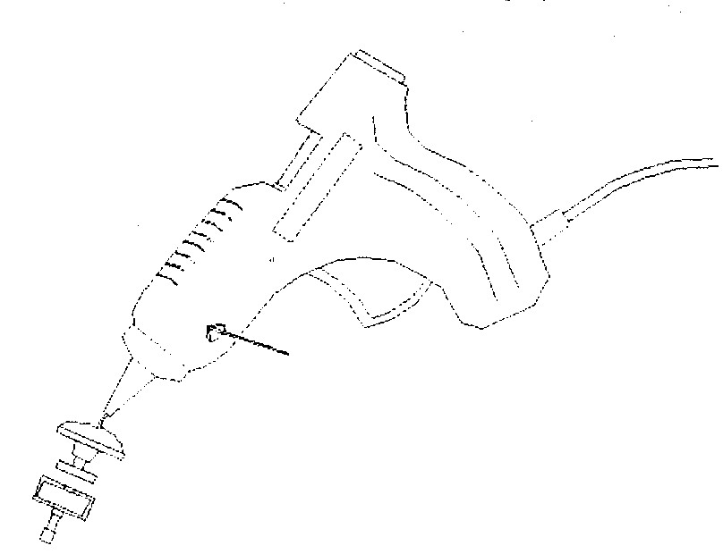图 2
6. 只要胶粘到衬垫上，就将衬垫放到碰撞点，胶只能填平变形部位，不能太多。
- 不要在变形部位压衬垫，修复效果主要依靠以下几点：
－ 衬垫的设置精度。
－ 胶的表面绝对不能超过碰撞直径。
－ 胶的厚度必须填平变形的凹陷部位。
注：一定厚度的胶，依靠其弹性，参与凹痕拉拨的过程。
- 要小心准备和处理每一个变形，要等上2到3分钟以确保胶硬化成固体。如需要，使用喷气机或冷却液进行冷却。
注：如果室温高，胶水固化的过程会慢，使用胶水时要将此因素考虑进去。如果室温低，胶会固化的很快。胶垫必须快速地、合适地使用。
- 胶垫就准备好可进行拉拨了。
- 将胶垫拉拨装置装到Easy-puller上，面向外。使用3mm的螺丝刀紧固。根据碰撞直径和工作表面的形状调节Easy-Puller 上的剪刀形基座。（在胶垫和基座间留出2到3mm的自由空间）在胶垫四周使用胶垫拉拨装置。
在Easy-Puller的控制杆上施加合适的压力。
注：如果表面允许，围绕胶垫旋转Easy-Puller，以分散拉拨力的作用。拉拨力必须垂直作用于工作表面。
- 一旦拉拨完成，使用同样的稀释剂取下衬垫。
在衬垫周围滴几滴稀释剂，使用塑料刮刀的边缘，取下胶。
- 使用同样的方法取下衬垫上的胶。

当油漆被损坏或变形严重和不规则时，使用衬垫和胶水进行完全的拉拨是不可能的。Easy-Puller配备有电极头，使用电极可将变形的凹陷完全拉拨出。
变形
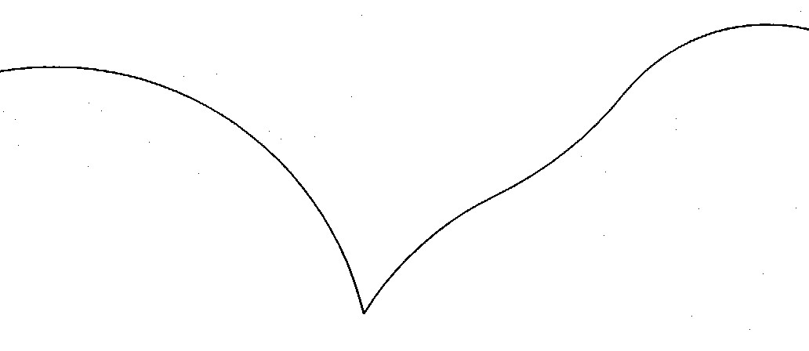
使用凹痕拉拨装置
- 使用3mm的螺丝刀取下衬垫拉拨装置。
- 对所提供的电极进行设置和调节深度以确保电极在剪刀形底座下伸出大约5mm。（图3）
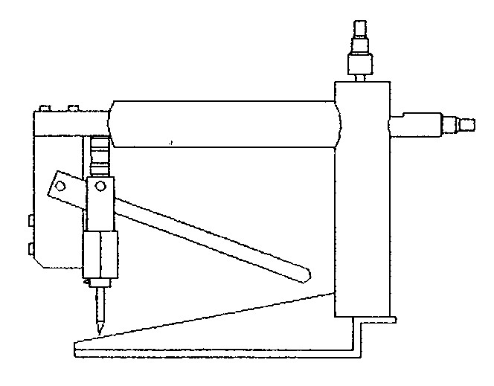图 3
- 拧紧电极头，然后连接Easy-Puller到拉拨装置的枪把上。
- 在焊接钉拉拨功能上或类似功能上设置拉拨器，再测试设置。
- Easy-Puller可使用两种不同的方法与拉拨装置把手连接，这样无论在垂直还是水平表面上都能容易地使用。
- 准备需要拉拨的表面，在碰撞点金属必须是裸露的。
- 将拉拨装置的地线放到需工作的元件上。
- 然后精确地在碰撞点进行焊接。
- 在Easy-Puller控制杆上施加合适的压力将变形的凹陷部位拉起。
注：使用电极时，Easy-Puller不能绕碰撞区域进行旋转运动。
- 进行焊接时，调节拉拨装置设置的温度和时间，调节要求将重要的修饰工作将到最小或避免修饰工作。
- 要断开电极，旋转Easy-Puller即可

BST 202 – 分解图

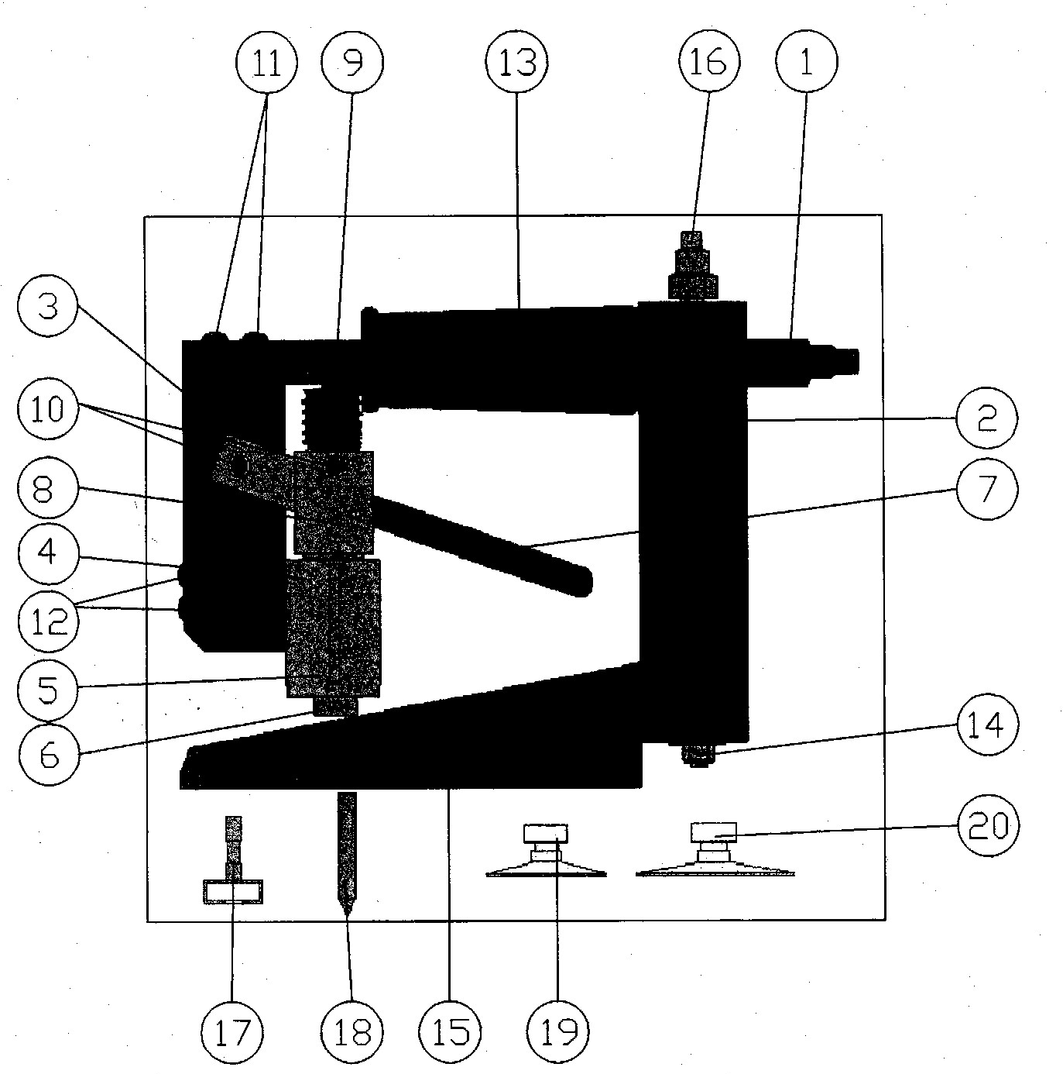

序号 | 代码 | 名称
1 | S104A034 | 铝轴
2 | S037A104 | 铝支座
3 | S111A017 | 铝板
4 | S030A019 | 缸体
5 | S028A185 | 调整螺钉
6 | S051A007 | 黄铜活塞
7 | S070A050 | 铝手柄
8 | S885A246 | 拉拨装置
9 | S110A031 | 弹簧
10 | S900A732 | 枢轴元件
11 | S900A733 | 螺钉
12 | S900A734 | 螺钉
13 | S070A051 | 上把手
14 | S900A735 | 螺钉
15 | S885A247 | 剪刀体
16 | S096A130 | 接触点焊接
17 | BST20206 | 衬垫支柱
18 | BST20207 | 电极
19 | BST20205 | 衬垫 20MM
20 | BST20204 | 衬垫 25MM
22* | BST20203 | 1KG GM 胶
23* | BST20202 | 胶水枪 110/220V
24* | BST20208 | 衬垫拉拨器
25* | BST20209 | 小瓶稀释剂

注 : * 没有显示

